读《5000天后的世界》，AI扩展人类无限的可能性

《5000天后的世界：AI扩展人类无限的可能性》，凯文·凯利著，大野和基 编，潘小多 译，中信出版集团，2023年4月第1版，2025年1月第16次印刷，32开本，8.5万字，191页。
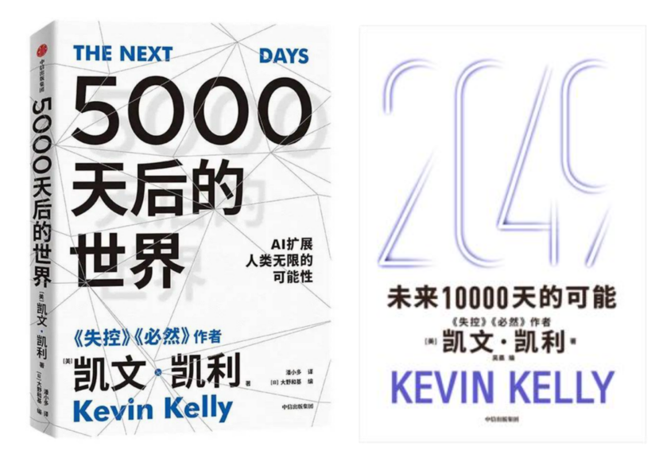
另一本《2049：未来10000天的可能》，凯文·凯利 著，吴晨编著，中信出版集团，2023年6月第1版，2025年10月第7次印刷，32开本，12.8万字，253页，已发阅读总结：读《2049：未来10000天的可能》，学习预测未来的思维框架。

问1：如何预测未来，有什么方法？（第5章）
答：倾听科技，洞见未来。“科技想要什么？”听听科技的声音，在快速变化的时代，找出科技的下限，也就是带来的影响，包括次生效应，然后培养适应能力、学习能力，掌握学习方法。社会是逐步变化和发展的，95%不变，重点关注那5%的变化。

问2：如何保持思考，如何能及时关注到新事物？（第6章）
答：不断提问，持续质疑。在提问时，写下思路，客观呈现出来，逐步收集信息和深入思考。更重要的是，保持开放的心态，提高对错误的容忍度，敢于质疑权威，接收新事物的同时保持批评思维。

问3：如何成为乐观主义者，他们有什么特点？（原书后记）
答：成功者的共性：乐观。只有乐观主义者才能创造未来。KK说他是坚定的乐观主义者，乐观几乎是他全部的信仰和信念。“半杯水”、“今天没有坏事发生”、“几乎所有的实验都以失败告终”。

保持开放的心态，客观看待成功和失败，不要低估复杂性，要有耐心，做足时间预算。制定长短期计划和里程碑，积极的失败，低估近期，高估远期。

问4：为什么大企业不能创新？（第2章，第6章）
答：创新往往发生在小企业和边缘之处，大企业无法创新的原因很多：首先是颠覆性的技术转型十分艰难，大企业无法面对转型期业绩下滑的事实；其次是大企业追求效率上的完美和优化，不会选择风险大、获利少、规模小的方向，进而难以找到新的突破口；最后，创新是分散型的，本质是从低效和失败中汲取经验，这样的创新文化在大企业中无法立足。

触发词：
大企业无法创新
小企业：边缘，效率，创新
深圳力量
信任
社会契约
社会常识
第三大平台
平台的出现
大数据
镜像世界
社交媒体
互联网
后GAFA时代
AI时代
沉浸式计算时代
新生物学时代
基因编辑 CRISP-Cas9
电动汽车
智慧城市 Smart City
可操控城市 Hackable City
不可缺
乐观主义者
失败分享会
贫困
次生效应
科技拓宽了选择的范围
财富的源泉在于差异

需求层次的底层：收缩；需求层次的高层：分散，多元化。

创新和财富的源泉就在于独一无二，在于与他人完全不同的思考方式。

待补课：KK著的3部经典，本该10年前就读完的书，附微信读书链接。
《失控》
《必然》
《科技想要什么》

